**ANALISA PENGASUTAN MOTOR INDUKSI 3 FASA 2500 KW**

**SEBAGAI PENGGERAK FAN PADA BAG FILTER**

**Budi Yanto Husodo, Habibul Irsyad**

Program Studi Teknik Elektro, Fakultas Teknik, Universitas Mercubuana Jakarta

Email: husodo2008@gmail.com

***Abstrak --*** *Salah satu persoalan yang timbul pada pengoperasian motor induksi adalah arus pengasutan yang tinggi yang nilainya bisa mencapai antara 4 sampai 7 kali arus nominal. Arus pengasutan yang besar ini mengakibatkan penurunan tegangan sesaat (sag) pada sistem jaringan. Selain itu juga menyebabkan tingginya pemakaian daya hingga sebesar 1,5 - 2,5 kali daya nominal yang berakibat pada tingginya energi pemakaian pada saat pengasutan. Untuk mengurangi arus pengasutan dan pemakaian energi yang besar tersebut, maka diperlukan peralatan pengasutan. Pada makalah ini dilakukan perbandingan tiga metode pengasutan motor induksi yaitu berupa autotrafo, reaktor dan rangkaian star-delta. Pengujian dilakukan pada motor induksi 6 kV, 279 A, 2500 kW dengan faktor daya sebesar 0,879, sebagai penggerak fan pada bag filter dengan dengan bantuan Software ETAP. Dari simulasi yang dilakukan, terlihat bahwa autotrafo memberikan penurunan arus pengasutan yang paling besar yaitu 73,82% dari arus pengasutan motor tanpa bantuan alat pengasutan. Sedangkan konsumsi energi yang paling kecil didapatkan dengan mengunakan pengasutan reaktor, di mana energi pemakaian berkurang dari 31,102 kWh tanpa pengasutan menjadi 17,676 kWh atau setara dengan 43,17%.*

***Kata kunci:*** *Motor induksi, pengasutan motor, arus pengasutan, dan konsumsi energi.*

***Abstract –*** *High starting current is one of the problem appears in starting the induction motors. The curernt can reach 4 to 7 times the nominal current. This high starting current results in sag in the power system voltage and high power consumption, which can reach 1.5 – 2.5 times nominal power, leads to high energy consuption during starting. Starting devices have to be used to reduce starting current. In this paper, three starting metodes are compared. They are autotransformer, reactor, and start-delta winding. These starting metodes are implemented in a 6 kV, 279 A, 2500 kW induction motor with 0.879 power factor used to drive bag filter fan. The sistems are then simulated one by one using ETAP software. The simulation results show that autotransformer gives the highest starting current reducement i.e 73.82% of starting current without starting device. Meanwhile, the lowest energy consumption is achieved by reactor which can reduce energy consumption of the induction motor without starting device from 31.102 kWH to 17.676 kWh, equivalent to 43.17%.*

***Keynotes:*** *induction motor, motor starting, starting current, and energy consumption.*

1. **PENDAHULUAN**

Dalam pengoperasian motor induksi sangatlah penting untuk memperhatikan arus awal pada saat motor dijalankan. Pengasutan tegangan penuh yang dilakukan dengan beban yang tinggi menyebabkan motor akan menarik arus yang sangat besar, dimana hal ini akan mengakibatkan *voltage dip* pada beban-beban yang lain (Pawawoi, 2009). Di samping itu arus yang besar ini juga dapat merusak motor itu sendiri (Kadir, 1981). Pada motor bag filter diperlukan pengoperasian motor yang tepat, guna kelancaran dalam melakukan penyedotan debu yang dihasilkan dari proses produksi. Di samping itu pengoperasian motor juga harus seefisien mungkin sehingga penggunaan energi listrik oleh motor dapat diturunkan. Salah satu metode untuk menurunkan arus pengasutan dan penggunaan energi listrik oleh motor induksi adalah dengan menggunakan peralatan pengasutan tertentu (Prasetya, Hamid, & Nakhoda, 2012), di mana pada waktu pengasutan motor tidak langsung dihubungkan dengan tegangan penuh.

Dalam penelitian ini dilakukan pengujian pada salah satu unit motor 3 fasa dengan kapasitas sebesar 2500 kW sebagai penggerak bag filter di PT Krakatau Posco baik sebelum maupun sesudah pemasangan alat bantu pengasutan. Skema penelitian sebagaimana yang ditunjukkan pada gambar 4 mengikuti skema yang digunakan oleh Prasetya dkk (Prasetya et al., 2012). Metode pengasutan yang akan dianalisis adalah metode autotrafo, reaktor, dan star-delta. Pengujian dilakukan dengan metode simulasi menggunakan *software ETAP Power Station.* Dari simulasi yang dijalankan akan dievaluasi besar arus start dan konsumsi energi sistem penggerak motor induksi untuk setiap metode pengasutan.

1. **MOTOR INDUKSI TIGA FASA**

**2.1 Prinsip Kerja**

Motor induksi tiga fasa merupakan motor listrik arus bolak-balik yang paling banyak digunakan dalam dunia industri. Dinamakan motor induksi karena pada kenyataannya arus rotor motor ini bukan diperoleh dari suatu sumber listrik, tetapi merupakan arus yang terinduksi sebagai akibat adanya perbedaan relatif antara putaran rotor dengan medan putar. Dalam kenyataannya, motor induksi dapat diperlakukan sebagai sebuah transformator, yaitu dengan kumparan stator sebagai kumparan primer yang diam, sedangkan kumparan rotor sebagai kumparan sekunder yang berputar.

Pada saat terminal tiga fasa stator motor induksi diberi suplai tegangan tiga fasa seimbang, maka akan mengalir arus pada konduktor di tiap belitan fasa stator dan akan menghasilkan fluksi bolak-balik. Amplitudo fluksi per fasa yang dihasilkan berubah secara sinusoidal dan menghasilkan fluks resultan (medan putar) dengan magnitud yang nilainya konstan yang berputar dengan kecepatan sinkron:

$n_{s}=120\frac{f}{P}$ (1) (2.16)

dimana,

*ns* = kecepatan sinkron/medan putar (rpm)

*f* = frekuensi sumber daya (Hz)

*P* = jumlah kutub motor induksi

Medan putar akan terinduksi melalui celah udara menghasilkan ggl induksi (ggl lawan) pada belitan fasa stator sebesar:

$E_{1}=4,44 f_{1}N_{1}∅_{m}$ (2) (2.18)

dimana,

*E*1 = ggl induksi efektif stator/fasa (Volt)

*f*1 = frekuensi saluran (Hz)

*N*1 = jumlah lilitan kumparan stator/fasa

$∅_{m}$ = fluks magnetik maksimum (Weber)

Medan putar tersebut juga akan memotong konduktor-konduktor belitan rotor yang diam. Hal ini terjadi karena adanya perbedaan relatif antara kecepatan fluksi yang berputar dengan konduktor rotor yang diam, yang disebut juga dengan slip (*s*).

$S=\frac{ns-nr}{ns}$ (3)

Motor akan tetap berputar bila kecepatan medan putar lebih besar dari pada kecepatan putaran rotor (*ns* > *nr*). Apabila *ns* = *nr*, maka tidak ada perbedaan relatif antara kecepatan medan putar (*ns*) dengan putaran rotor (*nr*), atau dengan kata lain slip (*s*) adalah nol. Hal ini menyebabkan tidak adanya ggl terinduksi pada kumparan rotor sehingga tidak ada arus yang mengalir, dengan demikian tidak akan dihasilkan gaya yang dapat menghasilkan kopel untuk memutar rotor. (2.19)

* 1. **Rangkaian Ekivalen**

Rangkaian ekivalen perfasa motor induksi dengan model transformator, dengan rasio belitan ‘*a’* antara stator dan rotor adalah seperti gambar 1 (Chapman, 2011).

* 1. **Torsi Motor**

Torsi berhubungan dengan kemampuan motor untuk mesuplai beban mekanik. Oleh karena itu Torsi (T) secara umum dapat dirumuskan sebagai berikut.

$T=\frac{Pm}{ω_{r}}$ (4)



Gambar 1. Rangkaian ekivalen per-fasa motor induksi model transformator

1. **Pengasutan Motor Induksi Tiga Fasa**

Pemakaian arus start yang besar sekali antara 4 sampai 7 kali pada permulaan berjalan akan membutukan daya yang besar hal ini menimbulkan kerugian pada industri yang memakai motor induksi tersebut, karena dapat mengakibatkan gangguan penurunan nilai tegangan pada bus-bus disekitar motor yang dilakukan start. Gangguan penurunan pada kualitas daya ini dinamakan sag. Jika penurunan tegangan yang terjadi cukup besar maka akan berakibat buruk pada sistem tersebut yaitu motor akan berhenti berputar karena kekurangan suplai tegangan, penurunan usia peralatan listrik hingga merusak peralatan tersebut.

**3.1 Sistem *DOL (Diret On Line)*** (Chapman, 2011)

Penggunaan metoda ini sering dilakukan untuk motor-motor AC yang mempunyai kapasitas daya yang kecil. Ketika motor dengan kapasitas yang sangat besar di-*start* dengan *direct-on-line*, tegangan sistem akan terganggu (terjadi *voltage dip* pada jaringan suplai) karena adanya arus starting yang besar. Gangguan tegangan ini dapat menyebabkan kerusakan pada peralatan elektronis yang lain yang terhubung dengan sumber. Pengertian start secara langsung ialah motor yang akan dijalankan langsung di swich On ke sumber tegangan jala-jala sesuai dengan besar tegangan nominal motor



(5)

**3.2 Sistem *Autotrafo*** (Chapman, 2011)

Starting ini digunakan untuk menjalankan motor rotor sangkar tiga fasa dengan cara memperkecil tegangan masuk ke motor melalui ototrafo.

Transformator memiliki berbagai tap yang dapat digunakan untuk menetapkan tegangan awal. Pengurangan tegangan awal dapat menyebabkan pengurangan arus pada motor. Selanjutnya dikurangi oleh transformator yang mengakibatkan arus line lebih kecil daripada arus motor sebenarnya. Biasanya sebuah auto-transformator menyediakan sejumlah tap untuk mengurangi tegangan ke terminal motor, sehingga mengurangi arus motor dan torsi saat pada starting.

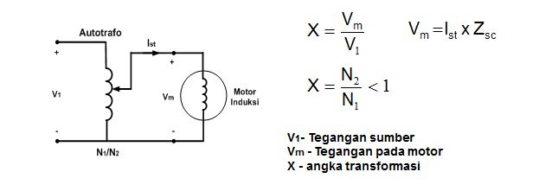

Gambar 2. Gambar rangkaian ekivalen starting metode autotrafo

**3.3 Sistem Bintang Segitiga** (Chapman, 2011)

Start dengan metode star-delta ini memanfaatkan penurunan tegangan yang dicatu ke motor saat stator motor terhubung dalam rangkaian star. Pada waktu start, yakni saat stator berada pada rangkaian bintang, arus motor hanya mengambil sepertiga dari arus motor jika motor diasut dengan metode DOL. Berhubung torsi motor berbanding lurus dengan *quadratis* dari tegangan, maka torsi motor pada rangkaian bintang juga hanya sepertiga dari torsi pada rangkaian delta.

**3.4 Sistem *Reaktor*** (Chapman, 2011)

Dengan metode reaktor starting, dengan menghubungkan kumparan dengan inti besi (reaktor) secara seri dengan motor selama start, arus akan dibatasi secara proporsional dengan tegangan. Namun, ini juga berarti substansial (kuadrat) pengurangan torsi awal yang tersedia. Keuntungan dari metode ini adalah biaya rendah dibandingkan dengan metode lain.

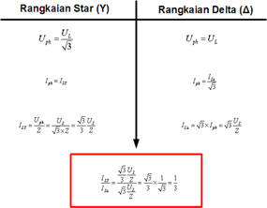

Gambar 3. Tegangan dan arus sistem

bintang-segitiga



Gambar 4. Rangkaian sederhana reaktor starting

Dimana:

$I_{stR}=\frac{U_{N}}{X_{M}+X_{R}}$ (6)

$T_{stR}=({\frac{I_{stR}}{I_{st}})}^{2}T_{st}$ (7)

1. **PERANCANGAN SISTEM**

Spesifikasi motor induksi tiga fasa yang digunakan pada pengujian dalam penelitian ini diberikan pada tabel1. Sedangkan flowchart penelitian dapat dilihat pada gambar 4.

Tabel 1. Spesifikasi motor

|  |  |  |
| --- | --- | --- |
| Besaran | Nilai | Satuan |
| Daya | 2500 | kW |
| Tegangan | 6000 | V |
| Kecepatan | 995 | RPM |
| Faktor Daya | 0,879 |  |
| Frekuensi | 50 | Hz |
| Arus Pengasutan | 1670 | A |
| Arus Beban Penuh | 279 | A |



Gambar 4. *Flowchart* analisa daya pengasutan motor induksi 3 fasa

Diagram segaris (single line diagram) untuk analisa sistem pengasutan pada penelitian ini ditampilkan pada gambar 5 yang diambil dari software ETAP.

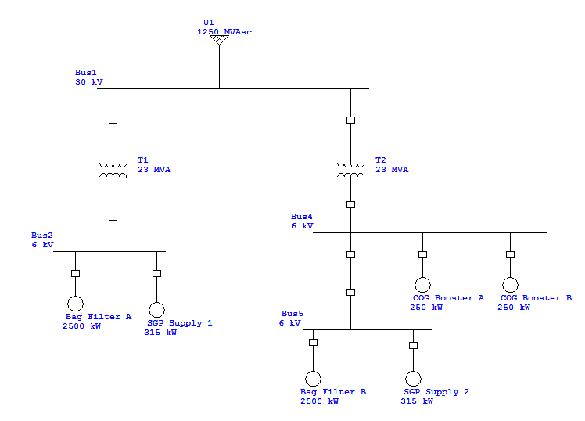

Gambar 5. *Single line* diagram pengasutan motor induksi 3 fasa

1. **HASIL DAN ANALISA**
   1. **Pengujian Sistem *Direct On-Line (DOL)***

Pada pengujian ini, didapatkan hasil arus starting sebesar 1510,5 A atau setara dengan 5,41 kali arus nominal dengan waktu starting 1,2 detik kemudian turun pada kondisi normal sebesar 258,5 A seperti pada gambar 6. Hal ini dikarenakan pada saat starting, impedansi total bernilai kecil, sementara impedansi berbanding terbalik dengan nilai arus, sehingga menyebabkan nilai arusnya naik.

Daya awal yang dihasilkan juga melebihi dari daya nominal motor sebesar 2500 kW, yakni didapatkan daya awal sebesar 2.872 kW seperti pada gambar 7. Hal ini dikarenakan nilai daya yang berbanding lurus dengan nilai arus starting motor.

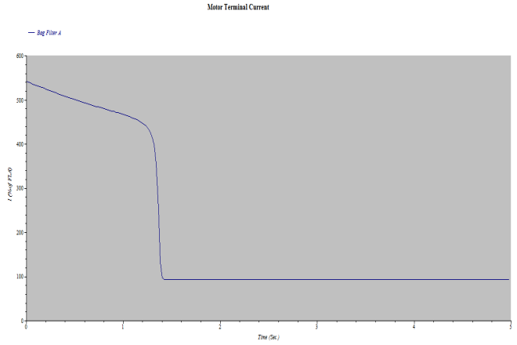

Gambar 6. Profil arus pengasutan menggunakan *DOL*

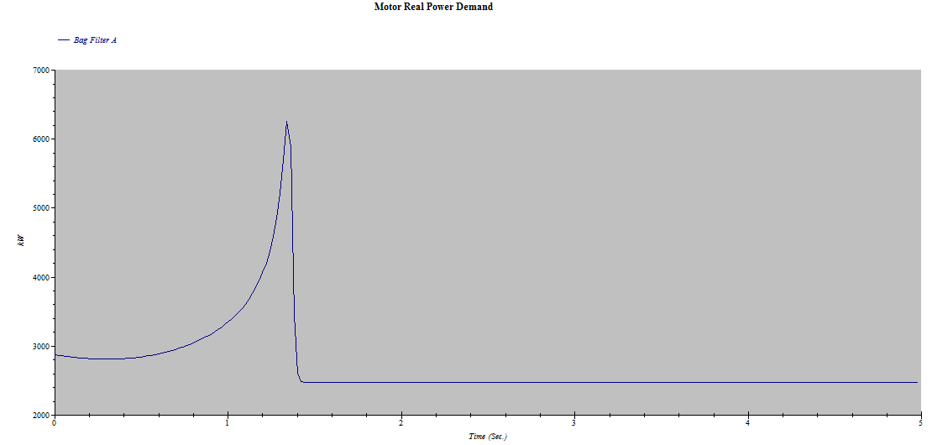

Gambar 7. Profil daya motor saat pengasutan menggunakan *DOL*

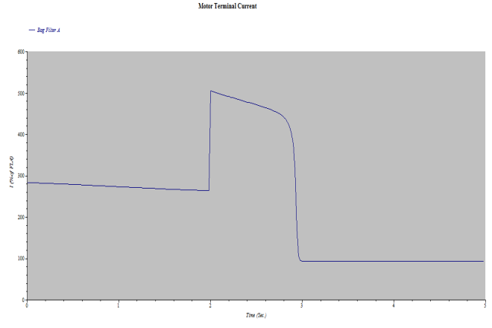

Gambar 8. Profil arus pengasutan menggunakan autotrafo

* 1. **Pengujian Sistem *Autotrafo dengan Tap 50%***

Pada pengujian pengasutan menggunakan metode autotrafo, tegangan terminal motor diturunkan menjadi 50% - 80% dari tegangan penuh trafo. Hal ini dimaksudkan untuk membuat arus pengasutan kecil. Setelah kecepatan motor induksi stabil, transformator tegangan diputuskan. Pada pengujian kali ini tap yang digunakan adalah sebesar 50%, karena dengan menggunakan tap sebesar 50% ini akan dihasilkan arus pengasutan yang paling kecil.

Pada metode starting menggunakan autotrafo dengan tap sebesar 50% dan *switch off* t= 2 detik, didapatkan arus start yang lebih rendah dibandingkan menggunakan metode DOL. Arus yang dihasilkan sebesar 395,3 A dengan waktu pengasutan sebesar 2,76 detik. Arus yang dihasilkan setara dengan 1,42 kali arus nominal. Namun pada saat *switch off*, arus awal mengalami kenaikan sebesar 1410,7 A atau sebesar 5.45 kali arus nominal selama 0,76 detik. Kondisi transien arus ini masih bisa ditoleransi karena masih dibawah nilai standar arus starting nominal motor sebesar 1670 A seperti terlihast pada gambar 8.

Daya awal yang dihasilkan mengalami penurunan sebesar sebesar 787 kW, seperti nampak pada gambar 9.

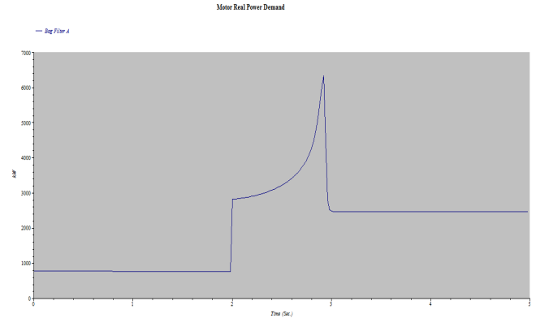

Gambar 9. Profil daya motor saat pengasutan menggunakan autotrafo

* 1. **PengujianSistem *Reaktor dengan Tap 50%***

Dengan menggunakan metode starting reaktor dengan tap sebesar 50% dan *switch off* t = 2 detik, didapatkan hasil arus starting sebesar 778,8 A atau sekitar 2,62 kali arus nominal dengan waktu starting 2,78 detik seperti terlihat pada gambar 10. Namun pada saat *switch off*, arus awal mengalami kenaikan sebesar 1413,6 A atau sebesar 5.45 kali arus nominal selama 0,78 detik. Kondisi transien arus ini masih bisa ditoleransi karena masih dibawah nilai standar arus starting nominal motor sebesar 1670 A.

Daya awal yang dihasilkan juga mengalami penurunan sebesar sebesar 763 kW, seperti pada gambar 11.

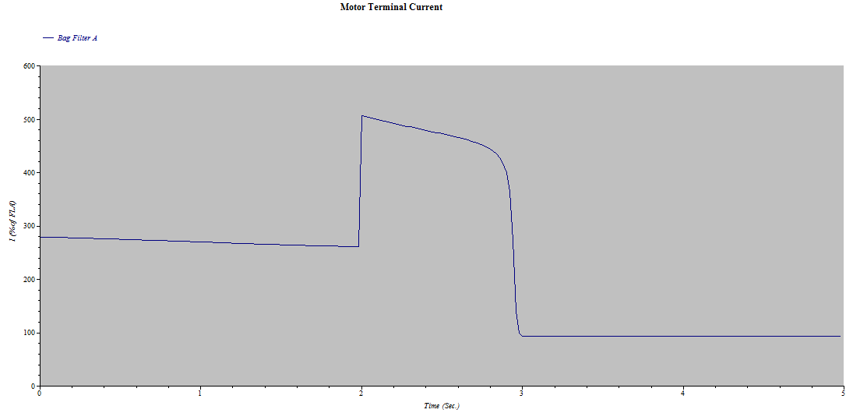

Gambar 10. Profil arus pengasutan menggunakan reaktor

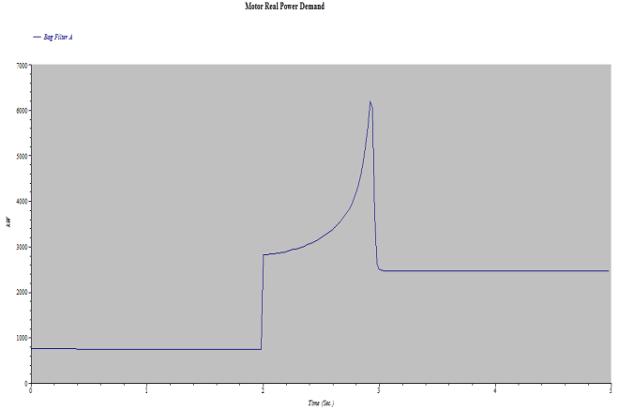

Gambar 11. Profil daya motor saat pengasutan menggunakan reaktor

* 1. **PengujianSistem *Star-Delta***

Dengan menggunakan metode starting star – delta menggunakan pengaturan waktu switch off selama 2 detik, tegangan pada terminal motor mengalami penurunan sebesar 3,39 kV atau sekitar 43,5% dan didapatkan hasil arus starting sebesar 847,8 A atau setara dengan 3,28 kali arus nominal motor. Namun pada saat perubahan dari *star* ke *delta*, arus awal mengalami kenaikan sebesar 1352,9 A atau sebesar 5,23 kali arus nominal selama 0,64 detik. Kondisi transien arus ini masih bisa ditoleransi karena masih dibawah nilai standar arus starting nominal motor sebesar 1670 A seperti terlihat pada gambar 12. Daya awal yang dihasilkan juga mengalami penurunan sebesar sebesar 1038 kW, seperti pada gambar 13.

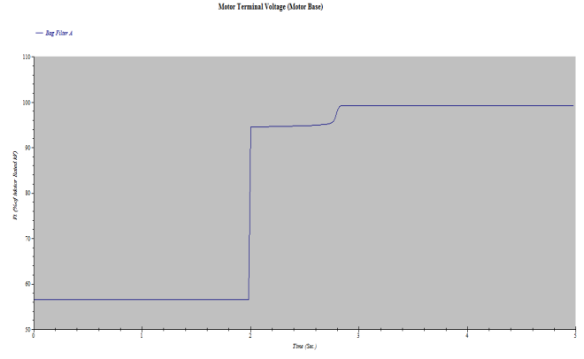

Gambar 12. Profil arus pengasutan menggunakan star-delta dengan t = 2 detik

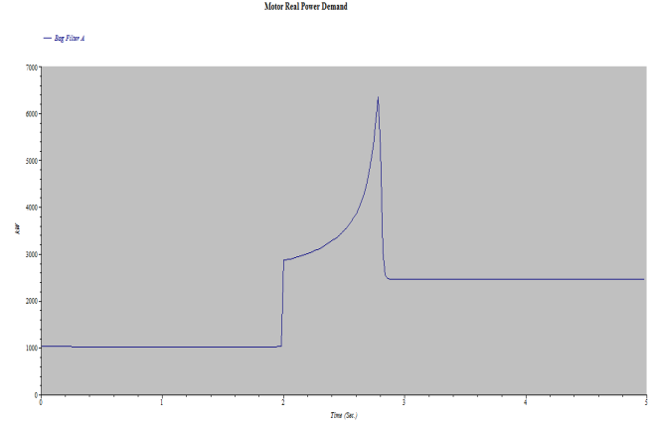

Gambar 13. Profil daya pengasutan menggunakan star-delta dengan t = 2 detik

* 1. **Perhitungan Pemakaian Beban**

Jadwal pengoperasian motor:

1. Motor A = 24 Jam
2. Motor B = 8 Jam / Hari

Tabel 2. Perhitungan daya dan energi start

|  |  |  |  |  |  |
| --- | --- | --- | --- | --- | --- |
| Hasil Komputasi ETAP | Ist  (A) | Vt  (kV | Tst  (%) | Pst  (kW) | Est  (kWh) |
| Starting  DOL | 1510,5 | 5,639 | 76 | 2871 | 31,102 |
| Autotrafo tap 50% | 395,3 | 2,951 | 22 | 787 | 18,101 |
| Reaktor tap 50% | 778,8 | 2,907 | 20 | 763 | 17,676 |
| Star-delta t = 2 detik | 847,8 | 3,39 | 28 | 1038 | 22,836 |

Tabel 3. Pemakaian energi metode *DOL*

|  |  |  |  |  |
| --- | --- | --- | --- | --- |
| Motor Bag  Filter | Wasut (kWh) | Wnormal (kWh) | Wtotal  (kWh) | Ket.  (operasi) |
| A | 0 | 1.800.000 | 1.800.000 | 24 jam |
| B | 31,102 | 600.000 | 600.031,102 | Operasi 8 jam/hari |
| Total pemakaian sebulan | | | 2.400.031,102 |  |

Tabel 4. Pemakaian energi metode autotrafo

|  |  |  |  |  |
| --- | --- | --- | --- | --- |
| Motor Bag  Filter | Wasut (kWh) | Wnormal (kWh) | Wtotal  (kWh) | Ket.  (operasi) |
| A | 0 | 1.800.000 | 1.800.000 | 24 jam |
| B | 18,101 | 600.000 | 600.018,101 | Operasi 8 jam/hari |
| Total pemakaian sebulan | | | 2.400.018,101 |  |

Tabel 5. Pemakaian energi metode reaktor

|  |  |  |  |  |
| --- | --- | --- | --- | --- |
| Motor Bag  Filter | Wasut (kWh) | Wnormal (kWh) | Wtotal  (kWh) | Ket.  (operasi) |
| A | 0 | 1.800.000 | 1.800.000 | 24 jam |
| B | 17,676 | 600.000 | 600.017,676 | Operasi 8 jam/hari |
| Total pemakaian sebulan | | | 2.400.017,676 |  |

Tabel 6. Pemakaian energi metode star-delta

|  |  |  |  |  |
| --- | --- | --- | --- | --- |
| Motor Bag  Filter | Wasut (kWh) | Wnormal (kWh) | Wtotal  (kWh) | Ket.  (operasi) |
| A | 0 | 1.800.000 | 1.800.000 | 24 jam |
| B | 22,836 | 600.000 | 600.022,836 | Operasi 8 jam/hari |
| Total pemakaian sebulan | | | 2.400.022,836 |  |

1. **KESIMPULAN DAN SARAN**

**6.1 Kesimpulan**

1. Dari semua metode pengasutan, metode autotrafo mengasilkan arus starting yang paling rendah, yatu sebesar 1,2 kali arus nominal, dibandingan dengan metode DOL sebesar 5,41 kali arus nominal, reaktor 2,62 kali arus nominal dan star-delta sebesar 1,88 kali arus nominal.
2. Pemakaian energi dengan pengasutan reaktor memberikan nilai terkecil yaitu sebesar 17,676 kWh.
3. Metode pengasutan dengan reaktor memberikan energi yang terkecil untuk pemakaian selama 30 hari kerja yaitu sebesar 2.400.017,676 kWh.
4. Berdasarkan penelitian yang sudah dilakukan, metode pengasutan yang paling tepat untuk motor induksi 2500 kW sebagai penggerak fan pada bag filter di PT Krakatau Posco - Blast Furnace Plant adalah pengasutan metode reaktor, karena memberikan energi yang terkecil.

**6.2 Saran**

1. Menggunakan starting metode reaktor untuk motor induksi 2500 kW sebagai pengerak fan pada bag filter.
2. Mengunakan metode penelitian diatas untuk menentukan metode starting motor lain yang akan dipasang ke depan.
3. Selain menentukan energi yang terpakai, perlu dilakuakan penelitian lebih lanjut mengenai tegangan jatuh pada bus yang lain.
4. **DAFTAR PUSTAKA**

Chapman, S. J. (2011). *Electric Machinary Fundamentals* (5th ed.). New York: McGraw Hill.

Kadir, A. (1981). *Mesin Tak Serempak*. Jakarta: PT Djambatan.

Pawawoi, A. (2009). Analisis Kedip Tegangan (Voltage Sags) Akibat Pengasutan Motor Induksi Dengan Berbagai Metode Pengasutan Studi Kasus Di PT. Abaisiat Raya. *Jurnal Teknika, Universitas Andalas*, *1*(32), 49.

Prasetya, A. P., Hamid, A., & Nakhoda, Y. I. (2012). Analisis Perbandingan Sistem Pengasutan Motor Induksi 3 Fasa Sebagai Penggerak Pompa Pada Perusahaan Daerah Air Minum (PDAM) Wendit Malang. *Jurnal Elektro ELTEK*, *3*(1).